Portffolio Ysgrifenedig

Enw Myfyriwr: Emily Sullivan
Rhif Myfyriwr: 1901262
Teitl Cwrs: BA Photography in the Arts
Modiwl: ADAD4018C
Enw Tiwtor: Ryan Moule

Tasg 1 Ryan Moule- Ysgrifennu Sylwadol: Nodi delwedd ac ysgrifennu dadansoddiad semiotig.
504 Geiriau
Tasg 2 Julia Lockheart- Ysgrifennu Maniffesto: “Beth ydw i’n ei gredu?”
577 Geiriau
Tasg 3 Jon Pugh- Adfeddwl meddyliol: Ydych chi’n gwybod beth ydych chi’n ei feddwl?
435 Geiriau

Tasg 1
Ryan Moule- Ysgrifennu Sylwadol: Nodi delwedd ac ysgrifennu dadansoddiad semiotig.

Wrth wneud dadansoddiad semiotig yr amcan yw dadansoddi, deall a dehongli arwyddion, ystyr yr arwyddion a’r rhyngweithiad rhyngddynt. Mae’n helpu cynnig rhagolwg arall ar ystyr yr arwyddion. Gallwn wneud hyn gyda nifer o luniau Sally Mann o achos y dadleuon sy’n eu hamgylchu.

Yn syml, mae semioteg yn astudiaeth o arwyddion (Chandler, 2002:1). Mae’r perthynas rhwng beth rydym yn gweld a beth rydym yn gwybod byth yn sefydlog, mae’r ffordd rydym yn gweld yn cael ei heffeithio gan beth rydym yn gwybod neu gredu (Berger, 1972:7-8). Mae semioteg yn trafod y perthynas rhwng geiriau a’i ystyr. Rydym yn cael ein trin i gredu'r hyn a ddywedir wrthym; ystyr geiriau, symbolaeth, emosiynau. Traddodiadau diwylliannol sy’n cael effaith fawr ar hyn. Mae’n cael effaith anymwybodol ar ein rhagolwg ar y byd a sut rydym yn deall digwyddiadau. Wrth edrych ar liwiau wahanol oleuadau traffig, yn syth rydym yn gwybod yr ymateb sydd angen. Yn ein bywyd dyddiol mae pob un ohonom yn dehongli ystyr arwyddion o’n hamgylch, nid dim ond yn weledol ond hefyd yn glywadwy. Rydym yn clywed seiren cerbyd argyfwng cyn ei weld, mae’r sŵn yn ein heffro ac yn rhoi’r posibilrwydd fydd angen i ni symud. Wrth glywed y sŵn rydym yn paratoi ar gyfer y canlyniadau posib.

Er mwyn rhoi enghraifft o ddadansoddiad semiotig byddaf yn defnyddio delwedd “The Perfect Tomato” gan Sally Mann.
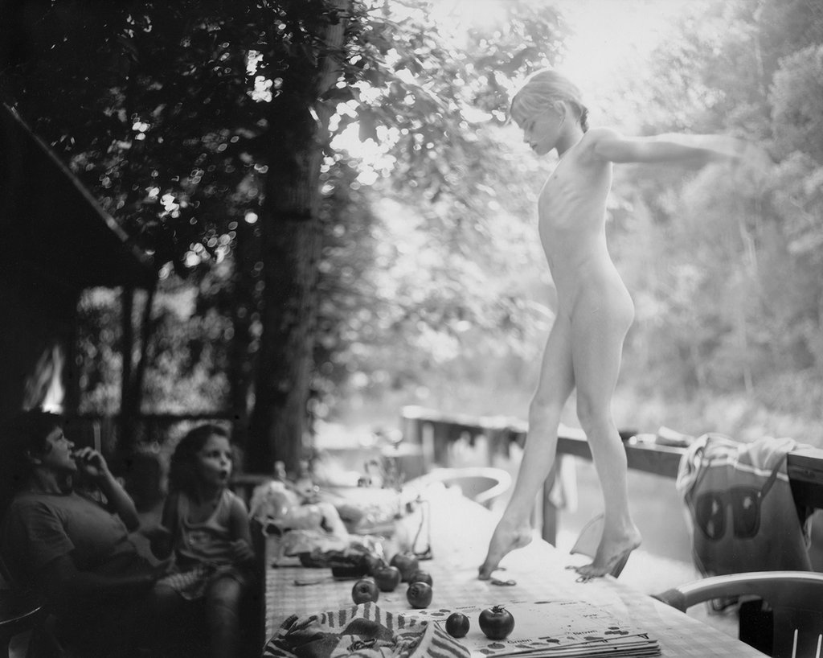
“The Perfect Tomato”, Sally Mann

Mae casgliad ‘Immediate Family’ Sally Mann yn aml yn cael ei hystyried yn ddadleuol o achos natur y pynciau a ffotograffwyd. Mae’n creu record hiraethus o bersonoliaethau ei phlant Emmett, Jessie a Virginia, a’i chyrff unigol fel bod Mann yn ceisio rhewi nhw cyn bod plentyndod yn diflannu (Solomon, 2001). Enw’r ddelwedd yma yw “The Perfect Tomato”, mae’r enw yma yn awgrymu i fi fod y ferch yn bur ac yn ddiniwed.

Ei ferch, yn noeth ar ben bwrdd, sy’n cael ei ffotograffu yn y ddelwedd yma. Golau gwyn, angylaidd, heddychol sy’n cwmpasu’r ferch yn y ddelwedd i roi ystyr o burdeb a diniweidrwydd iddi. Breichiau estynedig sydd ganddi gyda’i mynegiant wedi ymlacio. Mae hyn yn arwyddedig fod y ferch ifanc yn gyfforddus yn groen ei hun. Fel dywedodd John Berger yn Ways of Seeing (1972:54) ‘To be naked is to be oneself.’ Rydym yn gweld cyferbyniad clir yn fynegiant wynebau’r gwylwyr, golwg o sioc a lletchwith sydd ganddynt yn portreadu sut mae’r gymdeithas yn anghyfforddus gyda’r syniad o fod yn noeth o fewn llygad y cyhoedd, yn enwedig menyw. Mae’r gwylwyr yn cael eu hamgylchu gan gysgodion tywyll, yn syml i fel ydyn ni’n byw yn gysgodion barn negyddol eraill. Mae rhagolwg y ferch ar y gymdeithas dal i fod yn aneglur, mae hyn yn cael ei phortreadu trwy’r coed yn gefndir y ddelwedd sydd allan o ffocws.

Fel cymdeithas mae gwell gennym gynrychioliad na realiti. Mae dadansoddiadau semiotig yn ehangu’r ystyr bwriadol tu ôl i arwyddion tu fewn delweddau a’i wneud yn fwy clir. Gall semioteg hefyd ymddangos yn ddarluniau, paentiadau, ffotograffau, iaith y corff, geiriau a seiniau, ond, mae'n rhaid i ni archwilio eu hystyr.

Llenyddiaeth
Chandler, D. (2007) Semiotics: The Basics, Second edition. London & New York, Routledge
Eco, U. (1979) A Theory Of Semiotics. Bloomington, Indiana University Press
Berger, J. (1972) Ways of Seeing. London, Penguin
What is Semiotics? Sign Salad
Ar gael ar: https://signsalad.com/our-thoughts/what-is-semiotics/
Solomon, R. (2001) Guggenheim Museum, New York Gift, The Bohen Foundation
Ar gael ar: https://www.guggenheim.org/artwork/10396
Mann, S. (2015) Sally Mann’s Exposure, The New York Times
Ar gael ar: https://www.nytimes.com/2015/04/19/magazine/the-cost-of-sally-manns-exposure.html
Tasg 2
Julia Lockheart- Ysgrifennu Maniffesto: “Beth ydw i’n ei gredu?”

- Rhaid cofleidio camgymeriadau a’i weld mewn ffordd bositif. Gadewch i’ch meddwl creadigol cymryd drosodd a pheidiwch ofni methiant arbrofion. Newidiwch ffocws y ddelwedd, nid oes angen llun perffaith i gael llun llwyddiannus.
- Dylai gwaith pob unigolyn cyfleu steil ac unigolrwydd eu hun heb dderbyn beirniadaeth gan eraill i fod yn rhywbeth gwahanol.
- Nid oes rhaid rhoi ystyr cadarn i bob darn o waith. Peidiwch fod yn ffwdanus.
- Ni ddylwn feirniadu eraill cyn dod i’w adnabod.
5- Dylai pob siop aros ar gau'r diwrnod ar ôl Nadolig a diwrnod cyntaf y flwyddyn. Mae prynwriaeth yn cymryd dros ein bywydau.
6- Rhaid coleddu pob myned o fywyd. Nid ydych yn gwybod beth sydd i ddod.
7- Yn y dyddiau lle mae popeth yn ddibynnol ar dechnoleg ac yn cael ei dylanwadu gan y cyfryngau mae’n rhaid anwybyddu’r disgwyliadau sy’n cael eu gosod.
8- Weithiau, mae cadw’ch credoau i’ch hun yn well na gor-rhannu.

Allweddair: Cofleidio camgymeriadau
- Rhaid cofleidio camgymeriadau a’i weld mewn ffordd bositif. Gadewch i’ch meddwl creadigol cymryd drosodd a pheidiwch ofni methiant arbrofion. Newidiwch ffocws y ddelwedd, nid oes angen llun perffaith i gael llun llwyddiannus.
Mae arbrofi yn holl bwysig wrth greu gwaith creadigol. Heb wneud arbrofion nid oes modd cael y gorau allan o’ch gwaith. Wrth wneud arbrofion mae’n debygol iawn fydd camgymeriadau yn effeithio ar eich gwaith ac yn aml yn rhwystro eich darn terfynol. ‘The fear of failure or ridicule and the desire to avoid complications’ constitute the main obstacles to the practice’ (Bourdieu, 1990:15). Nid oes angen ofni’r camgymeriadau na methiant nid ydynt wastad yn rhywbeth negyddol, mae ffotograffiaeth cymaint am y camgymeriadau a’r damweiniau, nid dim ond manwl gywirdeb a pherffeithrwydd (Cayton, 2017). 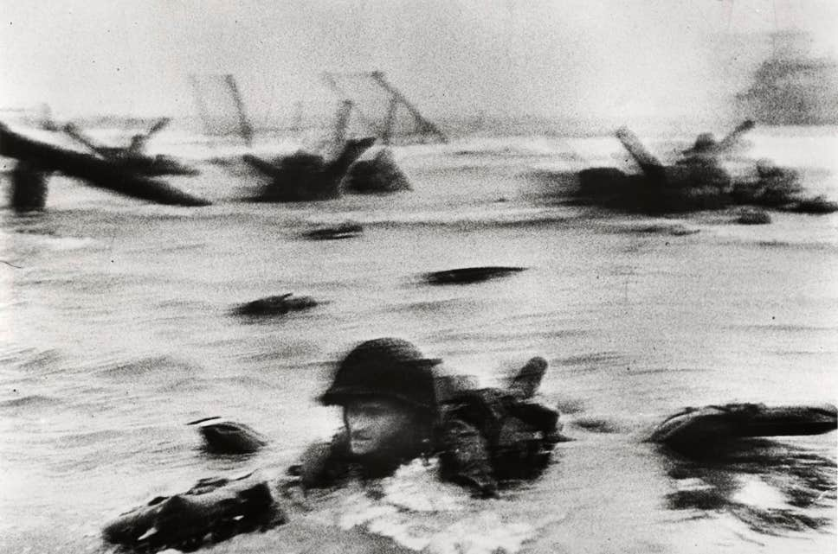
Landing of the American troops on Omaha Beach. Normandy, France. Robert Capa (1944)

‘Badly composed, blurry and brilliant’, dyna sut mae Henry Carroll yn disgrifio’r delwed yma yn ei lyfr Read This if You Want To Take Great Photographs (2014:104). Wnaeth ffotograffydd rhyfel Robert Capa cipio’r llun yma gydag un o’i chamerâu wrth i’r milwyr ddod i’r traeth gyda’i reifflau. Cafodd ei negatifau eu llosgi yn sychwr yr ystafell dywyll ar ddamwain. Yn lle taflu pob un, wnaeth nifer o’r lluniau goroesi a mynd i lyfrau hanesyddol. Mae lluniau ‘crappy’ Capa o’r ddiwrnod yma yn dangos amrydedd y digwyddiad a sut byddai wedi bod i fyw yn y moment (Carroll, 2014:104).

Allweddair: Llun llwyddiannus
- Nid oes rhaid rhoi ystyr cadarn i bob darn o waith. Peidiwch fod yn ffwdanus.

Fel ffotograffwyr rydym yn derbyn llawer o bwysau i roi ystyr i’n gwaith ac i ateb cwestiynau ond pam ddylwn ni wneud beth sy’n ddisgwyliedig? Pam bod rhaid i rywbeth cael ystyr? Mae yna nifer o ddelweddau sy’n gadael yr ystyr a’r cwestiynau i greadigrwydd y gwylwyr. Mae gormod o bobl greadigol yn chwilio am ystyr tu fewn i’w gwaith, os nad oes ganddo ystyr mae’n debygol fydd gwaith o safon byth yn cael ei weld gan eraill.

‘Don’t feel like your photographs have to explain themselves. Hold a little back. Give our imagination somewhere to go.’ (Carroll, 2014:118). Nid oes angen ateb cwestiynau, gallwch chi wneud y holi.

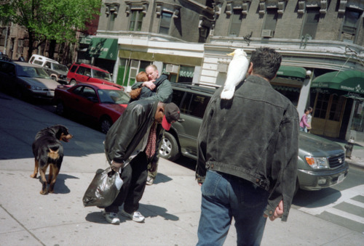
Spring Corner, New York. Melanie Einzig, 2000
Mae’r llun yma gan Einzig yn holi nifer o gwestiynau, a gafodd ei llwyfannu neu ydy e’n rhywbeth wnaeth Einzig ddod o hyd i wrth gerdded y strydoedd o Efrog Newydd? Sut ydy’r bobl sy’n cofleidio yn adnabod ei gilydd? Oes gan y ci perchennog? Pam ydy’r dyn yn y canol yn edrych mor flinedig? Ydy’r aderyn ar ysgwydd y dyn arall yn anifail anwes? Os wnaeth Einzig cynnig ystyr i’r llun yma fydd e'n anodd iawn i ofyn y cwestiynau agored yma a chreu atebion ein hun.

Allweddair: Anwybyddu’r disgwyliadau
7- Yn y dyddiau lle mae popeth yn ddibynnol ar dechnoleg ac yn cael ei dylanwadu gan y cyfryngau mae’n rhaid anwybyddu’r disgwyliadau sy’n cael eu gosod.
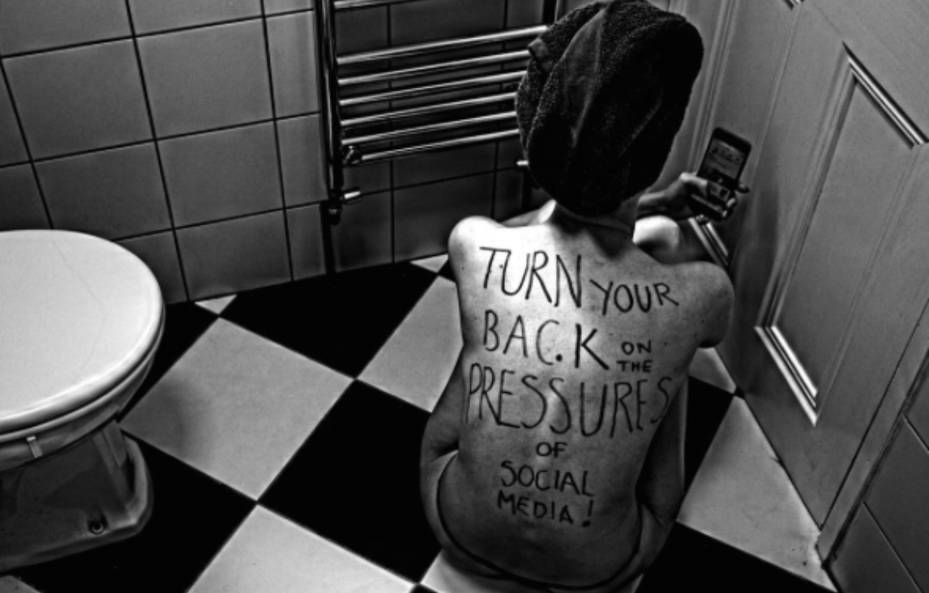
UnEdit, Laura Dawkes. 2016
Mae cyfryngau cymdeithasol yn cymryd dros ein bywydau, gall pobl creu delwedd amgen o’i hun yn rhwydd wrth fyw tu ôl i’r sgrin. Mae’r cynnydd yn y defnydd o gyfryngau cymdeithasol nawr yn meddwl fod ffotograffiaeth hefyd yn rhan o’n bywyd pob dydd gyda phobl yn rhannu hunan luniau a lluniau o’i fywyd dydd i ddydd. Mae’r lluniau yma ddim ond yn gipluniau cyflym, nid oes ganddynt lawer o feddwl ynddynt.

Er hyn, mae yna rhai cyfryngau cymdeithasol megis Instagram sydd wedi cael ei chreu ar gyfer rhannu lluniau i dderbyn sylwadau. Cafodd ei enw’n Instagram gan fod e’n cyfeirio at ddanfon telegram cyflym (Eudaimonia, 2017). Ond, o achos cyfryngau cymdeithasol fel Instagram mae’r gallu i weld moment ffotogenig ac yna ddefnyddio technoleg, hyfforddiant a phrofiad er mwyn cipio’r llun am byth wedi cael ei cholli ymysg y miliynau o ddelweddau digymell ar-lein. (Capper, 2018). Mae gan gymuned y gwefannau cymdeithasol disgwyliadau penodol, o brofiad, mae gan nifer o’r defnyddwyr disgwyliadau i bobl rhannu lluniau hapus, perffaith yn aml. Mae hyn yn anodd gwneud gan nid yw popeth yn berffaith ac yn hapus. Peidiwch geisio bod yn rhywun arall.

Llenyddiaeth
Bourdieu, P. (1990) Photography A Middle-brow Art. Stanford University Press. Stanford, California
Carroll, H. (2014) Read This if You Want To Take Great Photographs. Laurence King Publishing, London
Cayton, S. (December 2017) The joy of accidents in photography. Colorado Springs Independent
Ar gael ar: https://www.csindy.com/coloradosprings/the-joy-of-accidents-in-photography/Content?oid=8996540
Laurent, O. (June 2017) Why We Do It: Photographers and Photo Editors on the Passion That Drives Their Work. Time Magazine, USA
Ar gael ar: https://time.com/4839246/photographers-passion/
‘Draycat’ (2016) Why Making Mistakes is Good for your Photography. Digital Photography School
Ar gael ar: https://digital-photography-school.com/why-making-mistakes-is-good-for-your-photography/
Capper, T. (November 2018) The Impact Of Social Media On Photography. Shoot Factory
Ar gael ar: https://www.shootfactory.co.uk/the-impact-of-social-media-on-photography/
Sarvas, R. Frohlich, D.M. (2011) From Snapshots to Social Media- The Changing Picture of Domestic Photography. Springer-Verlag, London
Eudaimonia. (January 2017) How Instagram Started. Medium Corporation
Ar gael ar: https://medium.com/@obtaineudaimonia/how-instagram-started-8b907b98a767

Tasg 3
Jon Pugh- Adfeddwl meddyliol: Ydych chi’n gwybod beth ydych chi’n ei feddwl?

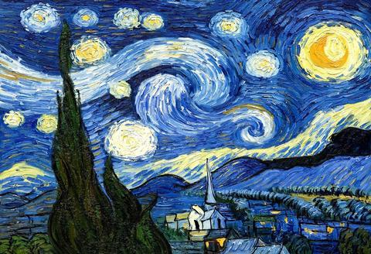
Starry Night, Vincent Van Gogh. 1889

Mae paentiad Starry Night Van Gogh yn dangos yr olygfa o ffenest ei ystafell sanatoriwm yn y nos. Er bod yr olygfa yn y nos, wnaeth Van Gogh paentio’r darlun yn ystod y dydd o’r cof. Mae cataclysm diwedd y byd yn goresgyn y paentiad, un yn llawn apocalyps gyda aerolitau yn toddi a chomedau yn drifftio trwy’r awyr. Gallwn ddweud fod yr artist wedi cyfleu ei gwrthdaro mewnol ar y cynfas (Unknown, 2009). Yn ystod ei amser yn y lloches meddwl, wnaeth ddefnyddio’r olygfa o’i ffenest fel ysbrydoliaeth ar gyfer 21 paentiad, gan ddefnyddio gwahanol amseroedd o’r ddiwrnod a heb y bariau haearn (Unknown, 2009). Mae erthygl ar The Art Newspaper yn cynnig y syniad fod Starry Night wedi cael ei ysbrydoli gan baentiad Katsushika Hokusai The Great Wave (1831). Roedd Van Gogh yn edmygwr o’r print Siapaniaedd, ysgrifennodd i’w brawd “waves are claws, the boat is caught in them, you can feel it”. Yn brint Hokusai, mae’r don yn edrych dros gopa folcanig Mownt Fiji, lle mae’r màs chwyrlïol yn awyr paentiad Van Gogh yn plymio lawr at lethrau ysgafn Les Alpilles a’r bryniau tu ôl i’r lloches yn Saint-Paul-de-Mausole lle'r oedd e’n aros ar y pryd (Bailey, 2018:81).

Yn ystod ei amser roedd celf Van Gogh yn cael ei weld fel ‘ridiculed as the crude, inept productions of a madman and a charlatan’ (Maurer, 1998:1). Tra oedd yn fyw, nid oedd ei gelf yn cael ei gwerthfawrogi yn fawr iawn a wnaeth ond llwyddo i werthu un paentiad. Mae rhan fwyaf o’r gydnabyddiaeth wedi dod ar ôl ei marwolaeth yn 1890 a nawr mae Starry Night yn un o’i phaentiadau fwyaf adnabyddus.

Mae gwaith Van Gogh wedi cael dylanwad enfawr ar y byd celf dros y blynyddoedd. Efallai’r agwedd fwyaf trawiadol yw bod artistiaid dal yn dynwared y steil wnaeth Van Gogh creu dros can mlynedd yn ôl (The Van Gogh Gallery, Year Unknown). Hyd yn oed nawr, mae Van Gogh yn cael dylanwad enfawr ar y byd gyda phennod lawn o Doctor Who yn ymroddedig i’r artist a’i chythreuliaid mewnol a nifer o gopïau o’r paentiad yma wedi cael ei phrintio ar nwyddau megis bagiau a mygiau (History Lists).

Ym mhersonol, mae gwaith Van Gogh yn cael dylanwad arnaf gan wnaeth parhau creu celf yn ystod amseroedd heriol yn y lloches feddyliol. Y darnau wnaeth creu yn ystod ei amser yn y lloches yw’r rhai mwyaf llwyddiannus a phoblogaidd. Mae hyn yn rhoi ysbrydoliaeth i mi i barhau creu hyd yn oed os nad wyf yn teimlo unrhyw gymhelliant, mae’n debygol fydd y gwaith sy’n dod o’r cyfnod yn llwyddiannus iawn.

Llenyddiaeth
Unknown. (2009) The Starry Night, 1889 by Vincent Van Gogh.
Ar gael ar: https://www.vincentvangogh.org/starry-night.jsp
Bailey, M. (September 2018) How Van Gogh's Starry Night was inspired by Hokusai’s Great Wave. The Art Newspaper.
Ar gael ar: https://www.theartnewspaper.com/blog/was-van-gogh-inspired-by-hokusai-s-great-wave-when-he-painted-his-starry-night
Thomson, R. (2008) Vincent Van Gogh: The Starry Night. The Museum of Modern Art, New York.
Bailey, M. (2018) Starry Night: Van Gogh at the Asylum. White Lion Publishing, London.
Maurer, N.M (1998) The Pursuit of Spiritual Wisdom: The Thought And Art of Vincent Van Gogh and Paul Gauguin. Associated University Presses, London.
The Van Gogh Gallery. (Year Unknown) Vincent Van Gogh’s Biography: Impact on Art.
Ar gael ar: https://www.vangoghgallery.com/misc/impact.html
History Lists. 20 of the World’s Most Famous Art Pieces
Ar gael ar: https://historylists.org/art/20-of-the-world’s-most-famous-art-pieces.html

